х. Красный Пахарь, х. Чапаев, с. Беглица (Лакедемоновское СП)

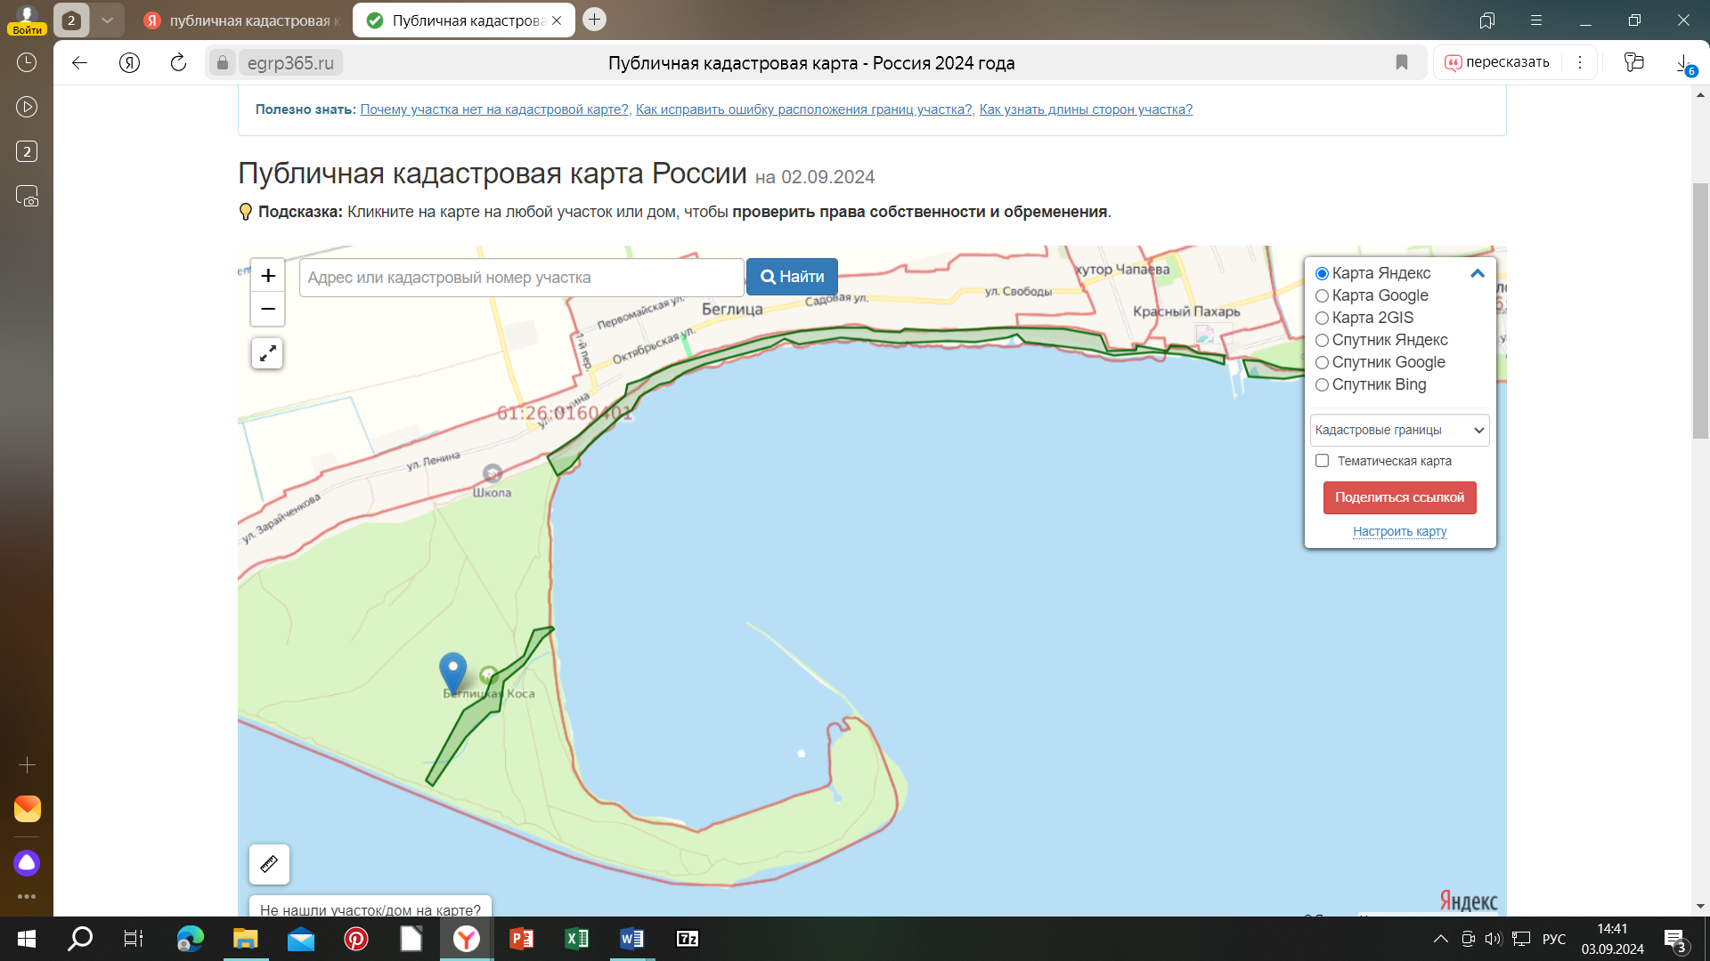

- площадь 36– 270 924 м2 (4100 м х 66м) : ограничена с севера з.у. с к.н.: 61:28:0160401:685, 61:28:0160401:761, 61:28:0160401:459, 61:28:0160401:859, 61:28:0160401:224, 61:28:0160401:234, 61:28:0160401:111, 61:28:0160501:3, 61:28:0160501:15, 61:28:0160601:41
- площадь 37– 83 906 м2 (1134 м х 79м) : параллельно и на расстоянии 1550-1600 м от ул. Зарайченкова ( к югу от с. Беглица)

х. Красный Пахарь, х. Чапаев, с. Беглица (Лакедемоновское СП)

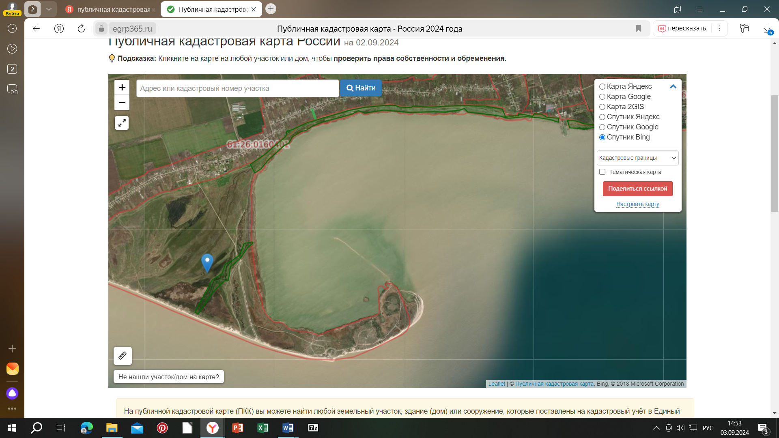
1. площадь 36– 270 924 м2 (4100 м х 66м) : ограничена с севера з.у. с к.н.: 61:28:0160401:685, 61:28:0160401:761, 61:28:0160401:459, 61:28:0160401:859, 61:28:0160401:224, 61:28:0160401:234, 61:28:0160401:111, 61:28:0160501:3, 61:28:0160501:15, 61:28:0160601:41
- площадь 37– 83 906 м2 (1134 м х 79м) : параллельно и на расстоянии 1550-1600 м от ул. Зарайченкова ( к югу от с. Беглица)

